**Анализ предметной области проектирования**

Целью разработки является программа, работающая с массивами. К данной программе были составлены следующие функциональные требования:

* Формирование массива случайным образом;
* Ввод массива из файла;
* Сортировка массива;
* Построение графика;
* Наличие перехода на другую форму;
* Реализация работы главного меню;
* Предоставление справки;
* Предоставление информации о себе;
* Решение задачи;
* Принудительное завершение работы;
* Просмотреть массив.

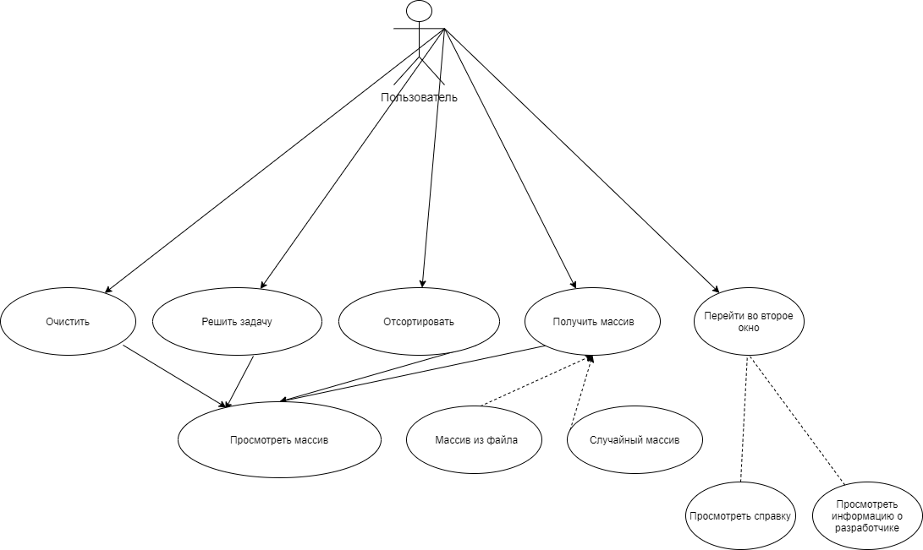

Рисунок 1 – Схема работы программы